Kempingi wyszukiwarka - czas zaplanować wakacje!
W jaki sposób kempingi wyszukiwarka ułatwi planowanie wakacji, urlopu czy chociażby wypadu na kilka dni? Przeczytaj w naszym artykule!

Kempingi na wakacje?

Na wakacje powinien jeździć każdy z nas, bowiem jest taki czas w rokuj podczas, którego regenerujemy siły na kolejne miesiące ciężkiej pracy, stresu, obowiązków, wysiłku i wszystkiego innego co czeka nas w naszym codziennym życiu. Dlatego też powinniśmy się poważnie zastanowić gdzie chcemy spędzić nasze cenne dni urlopu. Kempingi wyszukiwarka camprest to strona internetowa, dzięki której dowiemy się jakie mamy możliwości, jeżeli jesteśmy faanami kempingów lub przynajmniej rozważamy taką kwestię.
Kempingi wyszukiwarka - jak to działa?

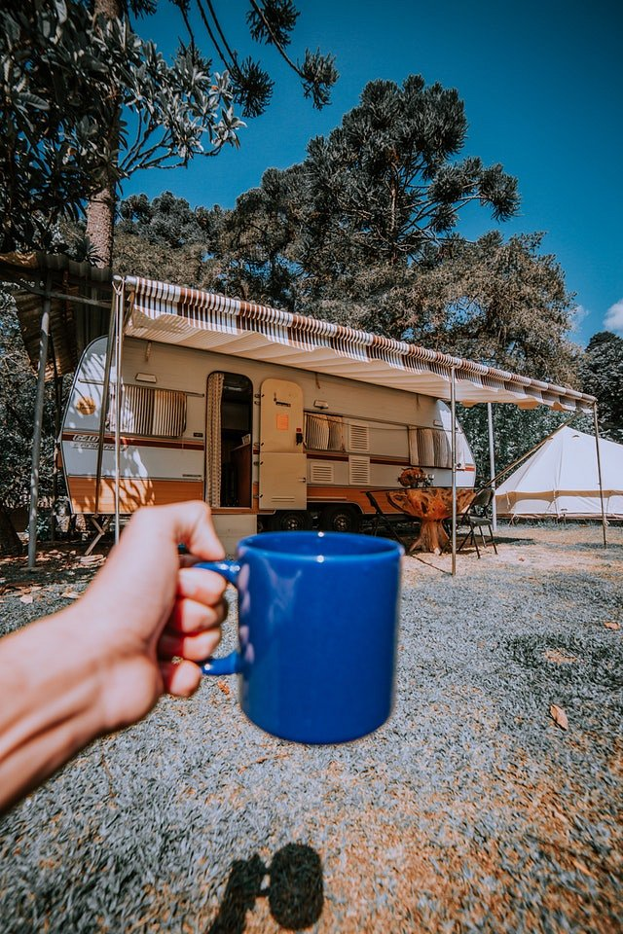
Jeżeli po raz pierwszy organizujesz wyjazd na kemping dla siebie, rodziny, znajomych przyda Ci się pomoc! Zachęcamy do użycia narzędzia jakim jest CampRest. Wystarczy, że w okienko wyszukiwania wpiszesz miasto, które cię interesuje, państwo, region lub frazę a twoim oczom ukażą się wyniki wyszukiwania. Możesz także przeglądać kempingi na podstawie popularnych kategorii takich jak las, jezioro, morze, basen, jacuzzi czy WakeBoard wtedy na ekranie pokażą się tylko te kempingu, które spełniają wymogi danej kategorii, prawda, że to spore ułatwienie? Kempingi wyszukiwarka na swojej liście umieściła również również kempingi zagraniczne na przykład we Włoszech, Francji czy Chorwacji.

